CORSI TOPPS 2019

Il Progetto TOPPS (www.topps-life.org e www.topps.unito.it), finanziato da ECPA (EuropeanCropProtection; www.ecpa.eu), si propone di divulgare, attraverso giornate di formazione, le buone pratiche per la prevenzione dell'inquinamento delle acque da prodotti fitosanitari legate in particolare ai fenomeni di inquinamento puntiforme (preparazione della miscela e smaltimento dei prodotti reflui del trattamento) e di inquinamento diffuso (deriva e ruscellamento).
Le giornate di formazione sono rivolte principalmente a operatori del settore agricolo (tecnici di campo, associazioni di produttori, autorità regionali, servizi fitosanitari, società produttrici di agrofarmaci, rivenditori, ecc.), che hanno il compito di divulgare a loro volta ai loro collaboratori e agli agricoltorile nozioni apprese.
I contenuti delle giornate formative fanno inoltre parte di alcuni insegnamenti attivati presso il DISAFA dell’Università degli Studi di Torino.
Per il 2019 è prevista anche la formazione dei docenti degli istituti tecnici agrari della Regione Piemonte (docenti di Produzioni vegetali e Gestione ambiente e territorio), allo scopo di fornire loro le conoscenze necessarie per poter formarei loro studenti circa le tematiche trattate. Per agevolare il compito degli insegnanti sarà messo a disposizione tutto ilmateriale didattico utilizzati durante le giornate formative.
Le due giornate si potrebbero organizzare presso l’azienda agraria dell’Istituto.

ATTIVITÀ FORMATIVA TOPPS
L'attività formativa e dimostrativa TOPPS si articola in due giornate, una su inquinamento puntiforme e deriva ed una sul ruscellamento.
Ciascuna giornata è suddivisa in una parte teorica, al mattino, nella quale vengono illustrate le attività svolte nell'ambito di TOPPS ed in particolare le linee guida messe a punto a livello europeo sulla prevenzione dell'inquinamento delle acque da prodotti fitosanitari, ed in una parte pratica e dimostrativa, al pomeriggio. La parte pratica della giornata ruscellamento consiste in dimostrazioni da fare in campo, mentre nella giornata deriva è prevista una dimostrazione con macchine irroratrici.

GIORNATA DERIVA E INQUINAMENTO PUNTIFORME

Mattina: parte teorica con presentazioni in Aula
Pomeriggio: dimostrazioni pratiche presso due postazioni allestite all'interno del centro aziendale (i partecipanti verranno divisi in due gruppi e alternativamente seguiranno le dimostrazioni in entrambe le postazioni)

Postazione A: dimostrazione uso pre-miscelatore indipendente (occorre una presa d'acqua con attacco da 1" o 1" 1/2 per alimentare il pre-miscelatore dove ci sia una pressione di almeno 3 bar), dimostrazione del livello polverizzazione del liquido ottenibile con diverse tipologie di ugelli impiegando un apposito banco prova alimentato a batteria ricaricabile e dimostrazione sistema di lavaggio dell'irroratrice con apposito banco prova da collegare a presa elettrica 220 V. In questa postazione sarà necessario disporre di un paio di tavoli come piano d'appoggio per i contenitori, gli ugelli e gli accessori del pre-miscelatore da impiegare durante le dimostrazioni. Le prove con il pre-miscelatore e con il banco prova lavaggio irroratrice saranno effettuate con acqua e colorante alimentare.

Postazione B: dimostrazione uso banco prova verticale (vedi foto) con atomizzatore aziendale oppure fornito da un costruttore; prove di distribuzione in vigneto con impiego di cartine idrosensibili per valutare qualità della distribuzione e l'entità della dispersione oltre il filare trattato operando con diverse tipologie di ugelli e portate del ventilatore. A questo scopo sarebbe utile sapere se l’azienda dispone di macchine irroratrici e magari avere qualche foto del vigneto/frutteto dove si potrebbero effettuare le prove dimostrative (in questo caso si impiega semplicemente acqua). Occorre prevedere la disponibilità di un trattore e possibilmente anche di un operatore per movimentare l'irroratrice sia al mattino nella fase di allestimento delle prove che al pomeriggio per l'esecuzione delle stesse. Anche presso questa postazione sarà necessario disporre di almeno un paio di tavoli per disporre i fogli e le capsule con le cartine idrosensibili impressionate durante le prove.

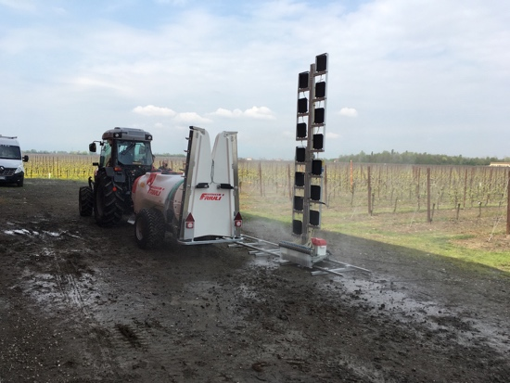

Al termine delle dimostrazioni, verso le ore 16, si prevede di rientrare brevemente in Aula per la compilazione dei questionari e la consegna degli attestati di partecipazione.

GIORNATA RUSCELLAMENTO

Mattino: lezione in aula
Pomeriggio: breve presentazione in aula per introdurre i lavori del pomeriggio. Subito dopo ci si sposta all’esterno per la parte dimostrativa che consiste, nell’ordine, in:

- determinazione della tessitura con metodo tattile
- simulazione ruscellamento
- carotaggi in campo

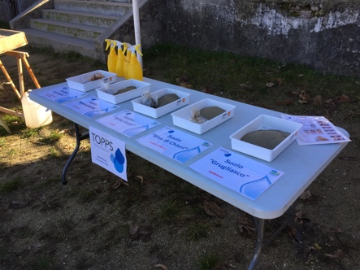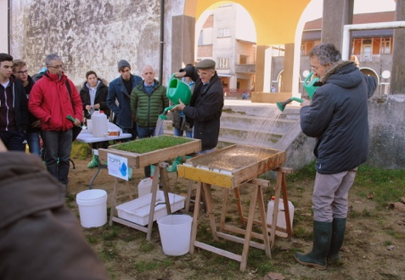

Occorre prevedere la disponibilità di una presa d’acqua all’aperto o di servizi igienici per consentire ai partecipanti di lavarsi le mani. Al termine dell’attività in campo verso le ore 16, si prevede di rientrare brevemente in Aula per la compilazione dei questionari e la consegna degli attestati di partecipazione.

SERVIZI NECESSARI
- Sala/aula con capienza 50 persone dove poter proiettare le slides per svolgere la parte teorica
- Piazzale/area dove sia possibile svolgere le dimostrazioni con le macchine irroratrici
- Presa d’acqua per riempire le irroratrici
- Prese di corrente 220 V
- Vicinanza ad un appezzamento coltivato in cui fare carotaggi del suolo.
- Aula/area in cui far allestire il pranzo (necessari tavoli e sedie)

PRANZO
Agrofarma copre i costi del pranzo per entrambe le giornate. Menù e costi da concordare.
Aula o luogo dedicato per l’allestimento del catering.

Riferimenti
Responsabile
Prof. Francesco Vidotto 011/6708781

Organizzazione
Marco Milan
Fernando De Palo 011/6708785

